Trigonometric Ratios

অনুপাতঃ দুইটি সংখ্যার ভগ্নাংশকে ঐ সংখ্যা দুটির অনুপাত বলে।

ত্রিকোণমিতিক অনুপাতঃ নিম্নে কিছু ত্রিকোণমিতিক অনুপাত দেখান হলোঃ
- a = লম্ব , b = ভূমী, c = অতিভুজ হলেঃ
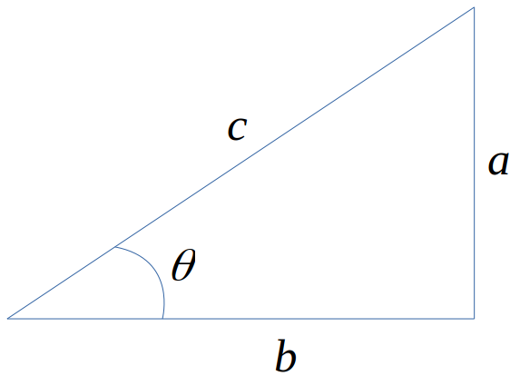

এর উপর ভিত্তি করে বিভিন্ন অনুপাত সমূহের মানঃ
 | বা | বা | বা | বা | বা

অনুপাত গুলর গুরুত্বপূর্ণ ধর্মঃ
- ;
- ;
- ;

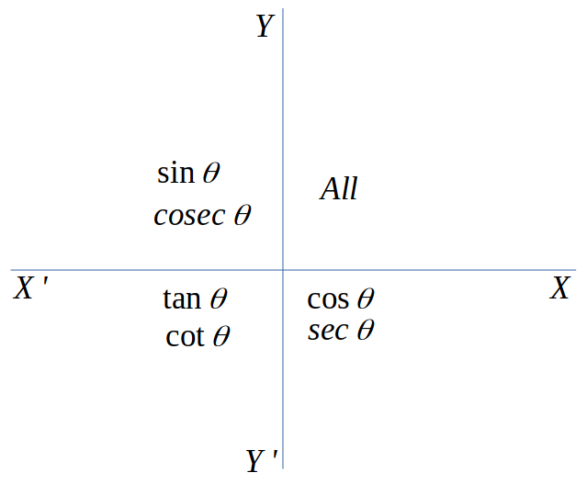
যে চতুরভাগে যে অনুপাত ধনাত্মকঃ
ত্রিকোণমিতির গুরুত্বপূর্ণ সূত্র সমুহঃ

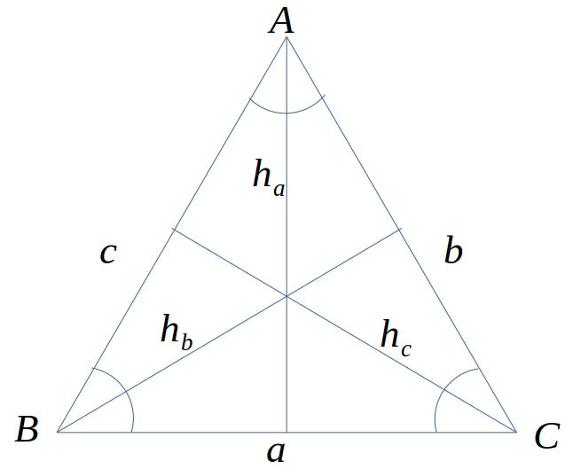
ত্রিভুজ সূত্রঃ

এখানেএর কোণের বিপরীত বাহুগুলো যথাক্রমে a , b, c এবং h_{a} , h_{b} , h_{c} হচ্ছে a, b, c এর উপর উচ্চতা। অর্ধপরিসীমা পরিব্যাসার্ধ R অন্তব্যসার্ধ r ।

- sine সূত্রঃ
- cosine সূত্রঃ ;;
- ;;

